



“KESELAMATAN KELUARGA, KESEJAHTERAAN NEGARA”
(24 November 2017M / 05 Rabiul Awwal 1439H)

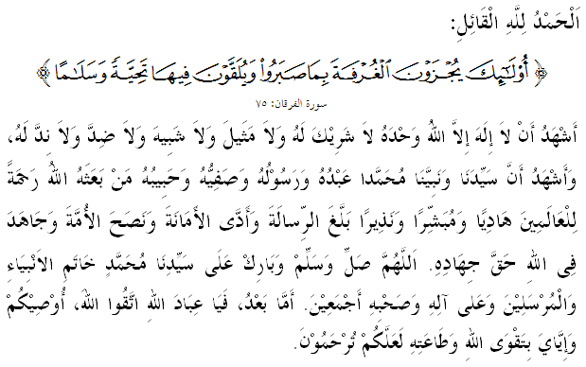

SIDANG JEMAAH YANG DIRAHMATI ALLAH SEKALIAN,
Saya berpesan kepada diri saya dan menyeru sidang Jumaat yang dikasihi sekalian, marilah sama-sama kita meningkatkan ketakwaan kepada Allah SWT dengan bersungguh-sungguh melaksanakan segala perintah-Nya dan meninggalkan segala larangan-Nya. Mudah-mudahan kehidupan ini mendapat keberkatan di dunia dan di akhirat. Khutbah hari ini akan membicarakan tajuk: “Keselamatan Keluarga, Kesejahteraan Negara”.

SIDANG JUMAAT YANG DIRAHMATI ALLAH,
Suasana masyarakat Islam yang terbaik adalah hasil daripada gabungan kekeluargaan yang berpaksikan kepada syariat Islam. Malahan sesebuah institusi keluarga itu akan lebih bermakna lagi, apabila pedoman kepimpinannya benar-benar menghayati ajaran Islam. Natijahnya, kehidupan berumahtangga sentiasa diliputi dengan rasa kecintaan, ketenangan, kasih sayang dan rahmat. Ini diperincikan Allah SWT melalui firman-Nya dalam surah Ar-Rum ayat 21:
Maksudnya: “Dan di antara tanda-tanda kekuasaan-Nya, bahawa Ia menciptakan untuk kamu, isteri-isteri dari jenis kamu sendiri, supaya kamu bersenang hati dengannya, dan dijadikan di antara kamu perasan kasih sayang. Sesungguhnya yang demikian itu mengandungi keterangan-keterangan bagi orang yang berfikir”.

Dalam ayat ini, kita dapati bahawa elemen pemupukan akhlak kekeluargaan dan ketakwaan beragama adalah penting sebagai faktor pelindung dalam memperkukuhkan institusi sesebuah keluarga. Apatah lagi, mutakhir ini trend Revolusi Industri 4.0 (RI4.0) yang mengutamakan teknologi, automasi dan pertukaran data yang besar sedang pesat berlaku.
Apa yang membimbangkan kita, hal ini sedikit sebanyak mempengaruhi komunikasi, sistem sosial dan sebagainya di dalam kehidupan kita. Malah boleh dikatakan budaya pemodenan teknologi media dan komunikasi melalui internet pelbagai benda ini akan menjadi semakin menarik dan mencabar kelangsungan institusi keluarga di negara ini.

SIDANG JUMAAT YANG DIRAHMATI ALLAH,
Perkembangan kemajuan RI4.0 dalam kerangka yang mengenepikan sistem nilai kemanusiaan, dijangka boleh mempengaruhi personaliti dan cara hidup individu di dalam sesebuah keluarga. Bagi mengatasi cabaran ini, maka institusi keluarga haruslah dipertahankan dan diperkukuhkan dengan sifat saling berkasih sayang, berakhlak, sihat serta selamat, berilmu dan harmoni dari segala aspek.
Tindakan ini merupakan satu usaha dan tanggungjawab semua pihak dalam membangunkan sebuah negara bangsa yang menghayati nilai-nilai dan etika yang unggul berteraskan konsep wasatiyyah dalam segenap aspek kehidupan. Ya, dengan memahami konsep wasatiyyah dalam keluarga juga, kita mampu mengatasi sebarang masalah kebejatan sosial dalam masyarakat. Apa gunanya membicarakan persoalan masyarakat madani sekiranya masalah moral dan sosial masih lagi berleluasa.
Ingatlah, pendidikan ke atas keluarga kita adalah amanah yang harus dipertanggung-jawabkan di hadapan Allah SWT di Hari Kiamat kelak. Kenyataan ini bersandarkan kepada peringatan yang disampaikan oleh baginda Rasulullah SAW iaitu:
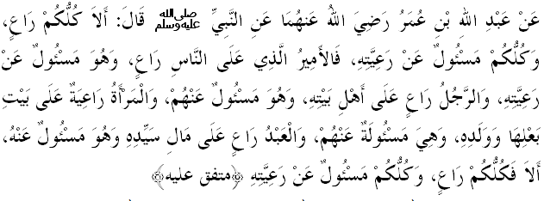Mafhumnya: “Daripada Abdullah bin Umar R.HMA bahwasanya Nabi SAW bersabda: Setiap kamu adalah pemimpin. Kamu (pemimpin) bertanggungjawab ke atas rakyatnya. Seorang ketua di sisi manusia adalah pemimpin. Dia bertanggungjawab ke atas rakyatnya. Seorang lelaki adalah pemimpin bagi keluarganya dan dia bertanggungjawab ke atas mereka. Seorang wanita adalah pemimpin terhadap rumah suami dan anak-anaknya dan dia bertanggungjawab ke atas mereka. Seorang hamba adalah pemimpin terhadap harta tuannya, dan dia bertanggungjawab atas harta tersebut. Ketahuilah, bahawa kamu semua adalah pemimpin dan kamu bertanggungjawab ke atas rakyatmu.” (Hadis Muttafaq ‘Alaihi)

Oleh yang demikian, kita perlu bersedia untuk mempersiapkan keluarga kita khususnya anak-anak dengan aspek keimanan, ketakwaan dan akhlak agar mereka mempunyai daya tahan yang tinggi untuk mengharungi mehnah dalam kehidupan yang mencabar ini.

SIDANG JUMAAT YANG DIRAHMATI ALLAH,
Minggu ini adalah minggu terakhir sesi persekolahan anak-anak kita. Ini bermakna dalam tempoh sebulan lebih, anak-anak kita tidak bersekolah dan berpeluang melakukan apa sahaja aktiviti yang tidak boleh mereka lakukan sebelum ini.
Meneliti situasi hari ini, terdapat segelintir ibu bapa yang cenderung membiarkan anak-anak melakukan aktiviti tanpa pengawasan dan kawalan. Ini menyebabkan masa berlalu pergi tanpa mendatangkan manfaat atau faedah, manakala anak-anak dan ibu bapa semakin renggang walau pun duduk sebumbung. Sebenarnya, inilah waktunya untuk kita merebut masa yang berkualiti bersama keluarga dengan pelbagai aktiviti menarik agar dapat mengeratkan lagi perhubungan.
Di kesempatan ini, khatib ingin mengingatkan sidang jemaah yang akan bercuti di kampung halaman supaya berhati-hati di jalanraya. Jalanraya adalah kemudahan awam yang disediakan oleh pihak kerajaan bagi kegunaan orang ramai untuk berhubung dari suatu tempat ke suatu tempat yang lain dengan peraturan-peraturan yang perlu sentiasa dipatuhi.
Keselamatan jalanraya adalah perkara yang sangat penting untuk diambil berat dan menjadi tanggungjawab semua pengguna untuk menjaga dan memelihara kemudahan ini dan menjadikannya tempat selamat dan bukan tempat kecelakaan. Kita perlua ingat bahawa kecuaian di jalanraya boleh mengakibatkan kerosakan dan kemusnahan harta benda, kecederaan atau kematian.
Islam sebagai agama yang mementingkan kesejahteraan dan kehidupan amat menitikberatkan persoalan nyawa. Menjaga keselamatan nyawa dan harta benda adalah tuntutan agama Islam yang cukup asas dan ia adalah sebahagian daripada iman. Rasulullah SAW cukup marah terhadap umat Islam yang mengabaikan perkara-perkara sebegini. Jagalah adab dan tatasusila diri walau di mana pun kita berada apatah lagi sewaktu di jalanraya.

SIDANG JUMAAT YANG DIRAHMATI ALLAH SWT,
Mengakhiri khutbah pada hari ini, antara intipati yang boleh diambil pengajaran bersama;
Pertama: | Keselamatan diri dan keluarga hendaklah sentiasa disemai dan dipupuk dengan pendidikan yang berteraskan ajaran Islam secara Wasatiyyah;
Kedua: | Beradab dan bersopanlah ketika berada di jalan raya dengan mematuhi undang-undang dan peraturan-peraturan jalanraya.
Ketiga: | Sentiasa menghargai nyawa yang diberikan oleh Allah SWT dengan mengelak diri daripada melakukan perkara-perkara yang boleh mengancam keselamatan dan memudratkan kehidupan.

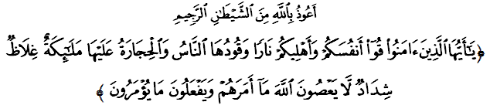Maksudnya: “Wahai orang yang beriman! Peliharalah diri kamu dan keluarga kamu dari api Neraka yang bahan bakarannya manusia dan batu; Penjaganya malaikat-malaikat yang keras kasar; tidak menderhaka kepada Allah dalam segala yang diperintahkan-Nya kepada mereka, dan mereka pula tetap melakukan segala yang diperintahkan”. (Surah at-Tahrim: 6)

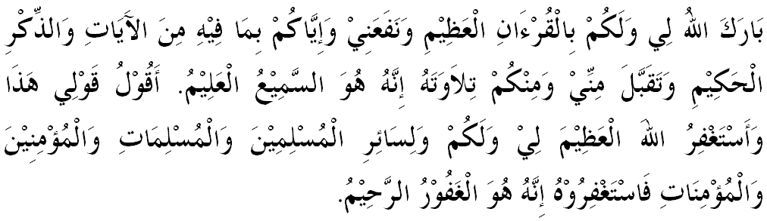



KHUTBAH KEDUA
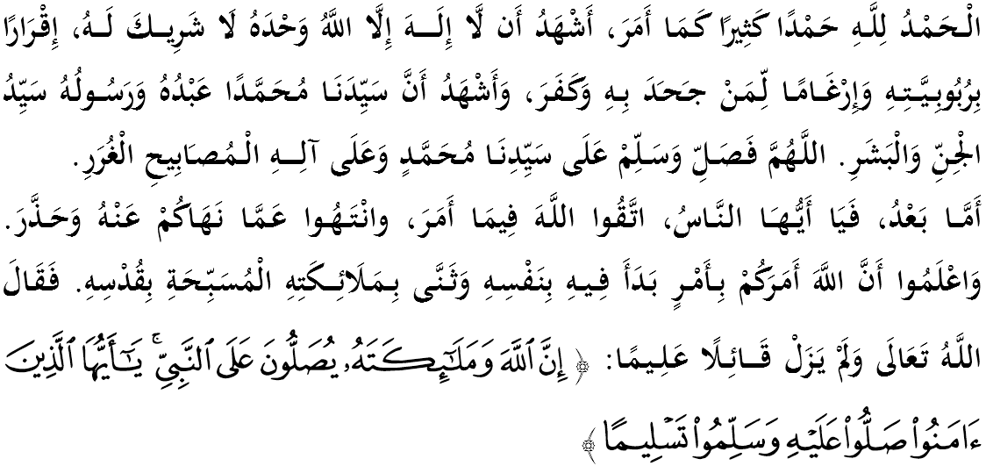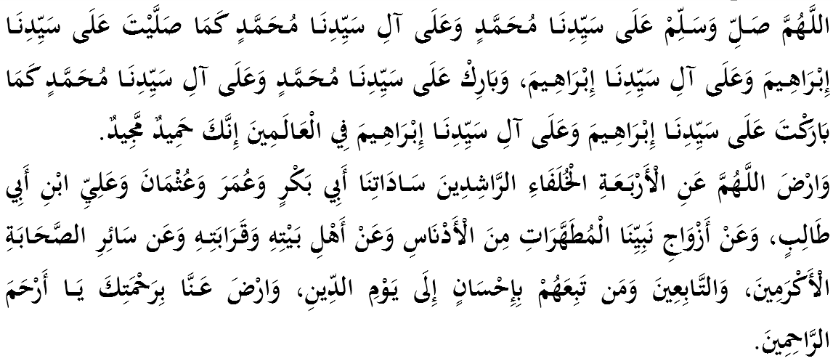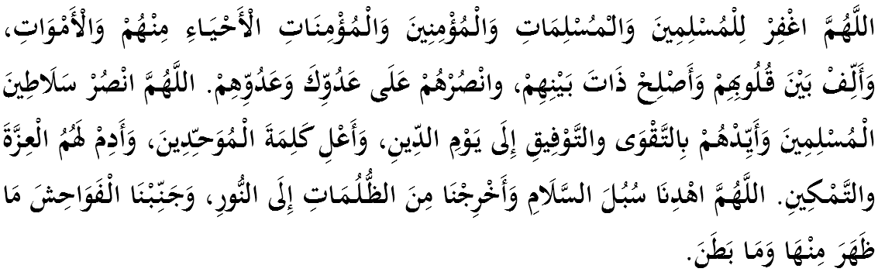
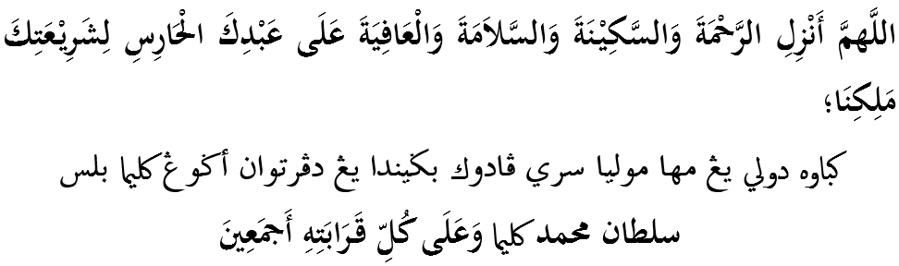
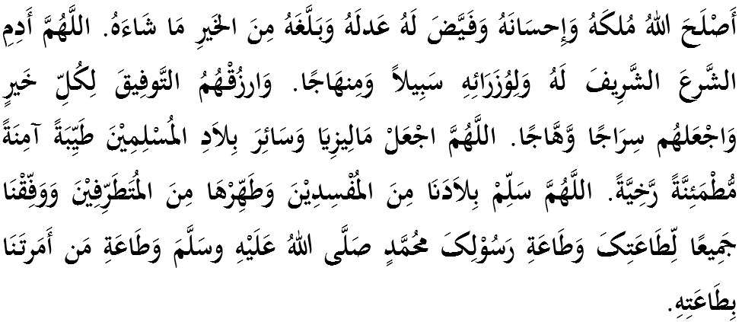
اَللَّهُمَّ أَعِزَّ الإسْلَامَ وَالْمُسلمين، وَأَذِلَّ الشِّرْكَ وَالْمُشْرِكِيْنَ، وَدَمِّرْ أَعْدَاءَكَ أَعْدَاءَ الدِّيْن, اَللَّهُمَّ أَهْلِكِ الْكَفَرَةَ وَالطُّغَاةَ وَالظَّالِمِيْنَ يَا رَبَّ اْلعَالَمِيْن، اَللَّهُمَّ انْصُرْ إخْوَانَنَا فِيْ فِلِسْطِيْن وفي رُوْهِيڠيَا، اَللَّهُمَّ انْصُرْهُمْ عَلَى عَدُوِّكَ وَعَدُوِّهِمْ، اَللَّهُمَّ اجْمَعْ كَلِمَتَهُمْ، وَوَحِّدْ صُفُوْفَهُمْ، يَا رَبَّ الْعَالَمِيْنَ, رَبَّنَا ظَلَمْنَا أَنفُسَنَا وَإِنْ لَمْ تَغْفِرْ لَنَا وَتَرْحَمْنَا لَنَكُونَنَّ مِنْ الْخَاسِرِينَ.
